Sezioni

HOME

Frasi:

Ci Sposiamo!!!

Siamo lieti di annunciarvi il nostro matrimonio.

 Font: Palace Script

Esempio prima pagina (magari con la foto del boquet o semplicemente identico alla prima pagina della partecipazione che ci invierà Luigi)…

HOME 
PAGES 
PORTFOLIO 
ELEMENTS 
RSVP 
He 
ry&Jess'ca 
0th May 2016 

Puttanate:

* Countdown
* Save the date (aggiungi a calendario google)

1.Indicazioni Stradali (o location):

* [foto chiesa] Come raggiungere la chiesa (link a maps) e consiglio di dove parcheggiare
* [foto location] Località ricevimento (come raggiungerla (link maps)
* Per chi volesse visitare il giorno del matrimonio la casa della sposa (come raggiungerla)
* Per chi volesse visitare il giorno del matrimonio la casa dello sposo (come raggiungerla)

Aggiungere foto location, hotel e chiesa

2.Sezione "Per chi viene da fuori"

Elenco dei nomi degli hotel con relativi link maps e successiva frase: Saremo lieti di ospitarvi due notti presso uno dei seguenti Hotel/B&B. Prossimamente vi informeremo della disposizione scelta per voi.

3.Nelle vicinanze …

Sicuramente il nostro matrimonio sarà l'evento clou del tuo viaggio… ma non credere che nelle vicinanze non ci sia nulla da vedere. Anzi, l'entroterra siciliano è ricco di luoghi caratteristici da visitare, che ti consigliamo di aggiungere tra le tappe del tuo mini tour targato #Sicilia2024.

1. Città di **Piazza Armerina**: città regale e ricca di riferimenti storici e religiosi che rimarranno impressi nei tuoi occhi. Svetta su questi la cattedrale di …. Situata in una piazzetta che ti regalerà una vista mozzafiato sulle vallate circostanti.

FOTO DA AGGIUNGERE + LINK

1. **Villa Romana del Casale**: perché non continuare la visita di Piazza Armerina visitando anche gli scavi di epoca romana, tornando indietro nel tempo immergendosi nei momenti di svago della nobiltà di allora. Consigliato tour serale.
2. **Caltagirone:** meta del nostro ricevimento e sicuramente tappa d'obbligo per poter confrontare se la rinomata ceramica locale sia effettivamente più bella della concorrenza grottagliese. Città in cui ammirare l'arte che permea tra i vari scorci, palazzi e fino ad arrivare al culmine nella famosissima scalinata XXX.
3. **Enna:**  noto capoluogo di provincia più alto d'Italia, in cui è possibile visitare i resti del castello posizionato nel punto più alto della città. Questo ti permetterà di ammirare il paesaggio rurale circostante, sconfinato di campi di grano, mandorleti e uliveti. Aggiungi due righe ROCCA DI CERERE
4. **Templi di Agrigento:** se il tempo a vostra disposizione ve lo consente, vi consigliamo di non perdervi la visita, al crepuscolo, al parco archeologico di Agrigento, inserito dall'UNESCO nell'elenco del patrimonio mondiale dell'umanità, in cui potrete ammirare la maestosità dei templi di epoca greca.   
     
   4. Sezione FUN:

App da scaricare per le foto

1. Esempio conferma matrimonio:

* Nome
* Cognome
* Numero Invitati
* Intolleranze
* Varie (N. telefono, email, famiglia appartenenza, Puglia/sicilia)

Possibilità di registrarsi solo una volta (banner: sei già accreditato a questo evento….)

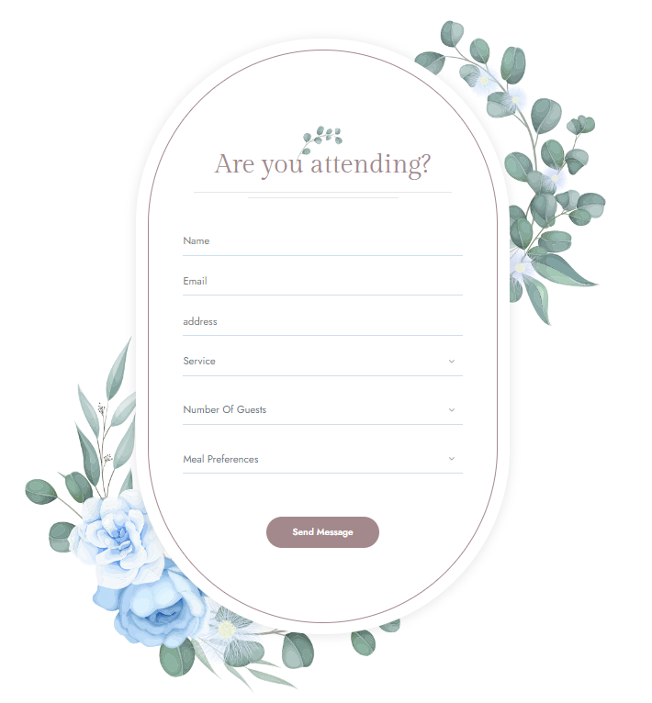

1. Sezione Regalo

Frase stucchevole + aggiunta del IBAN cointestato.

Saremo entusiasti della vostra presenza nel nostro giorno più importante

Avervi accanto nel nostro giorno più importante ci renderà entusiasti

Con la vostra presenza renderete

Nel giorno più importante della nostra vita Saremo lieti della vostra presenza e di contribuire alla costruzione di una vita insieme

1. Avervi accanto nel giorno più importante della nostra vita e nella costruzione del nostro futuro sarà per noi il dono più grande.
2. Saremo entusiasti di avervi con noi nel giorno più importante della nostra vita, ma se vorreste esserci accanto anche nella costruzione del nostro futuro, sarà per noi il dono più grande.